Формулировка задания: выполнить задачи 1.1 и 1.2 в соответствии с рекомендациями и таблицами выбора вариантов, сделать выводы по итогам каждого расчета.

Нормативные документы:
- СП 15.13330.2012. Каменные и армокаменные конструкции. Актуализированная редакция СНиП II-22-81 (с изменениями № 1, 2), введ. 01.01.2013. – М. : Минрегион России, 2012.

Требования к оформлению работы:
- Практическую работу необходимо оформлять в Microsoft Word 2007.
- Формулы необходимо оформлять в редакторе формул.
- При необходимости следует вставлять в работу чертежи, начерченные в специальных чертежных программах – AutoCad, КОМПАС, ArchiCad.
- Запрещено присылать отсканированные либо сфотографированные работы, они проверяться не будут.

Задача № 1.1
Определить прочность центрально нагруженного каменного столба при различном опирании с учетом жесткой конструктивной схемы здания. Столб имеет геометрические размеры b х h см, выполнен из каменной кладки марки М на растворе марки М, высота этажа H.

Задача № 1.2
К тавровому сечению простенка приложена продольная сила N с эксцентриситетом е₀ в заданную сторону. Размеры таврового сечения составляют: b, b₀, h, h₀. Сечение простенка показано на рис. 1. Высота этажа составляет H. Простенок выполнен из каменной кладки марки М на растворе марки М. Выполнить расчет на несущую способность простенка с учетом жесткой конструктивной схемы здания. Перекрытие сборное железобетонное толщиной 220 мм.
Необходимо начертить тавровое сечение с указанием характерных размеров сжатой зоны.
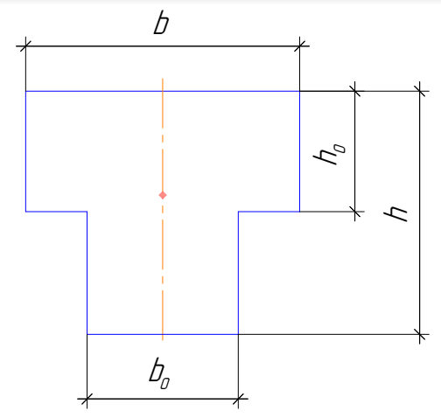
Рис. 1. Поперечное сечение таврового простенка

Варианты заданий к задаче № 1.1
№ |  | Геометрические размеры |  |  | Марка кладки | Вид каменной кладки | Марка раствора | Вид перекрытия (способ опирания)
 |  | b, см | h, см | H, м
Вариант | 1 | 64 | 64 | 6,4 | 125 | Камень керамический | 50 | Свободно стоящая конструкция
Вариант | 2 | 51 | 77 | 7,4 | 400 | Бетонные блоки | 50 | Шарнирное
Вариант | 3 | 39 | 79 | 5,3 | 100 | Блоки из ячеистого бетона | 25 | Свободно стоящая конструкция
Вариант | 4 | 79 | 79 | 8,7 | 300 | Кирпич глиняный пустотный | 50 | Частичное защемление на опорах
Вариант | 5 | 51 | 64 | 6,5 | 125 | Кирпич пластического прессования | 100 | Сборное железобетонное перекрытие
Вариант | 6 | 59 | 80 | 4 | 500 | Бутовая кладка | 100 | Шарнирное
Вариант | 7 | 51 | 77 | 5,2 | 250 | Камень керамический | 75 | Частичное защемление на опорах
Вариант | 8 | 61 | 64 | 3,9 | 200 | Силикатный кирпич | 50 | Сборное железобетонное перекрытие
Вариант | 9 | 59 | 80 | 8,2 | 300 | Бутовая кладка | 75 | Шарнирное
Вариант | 10 | 64 | 77 | 4,2 | 150 | Силикатный кирпич | 25 | Свободно стоящая конструкция
Правила выбора задания к задаче № 1.1
По первой букве фамилии студента выбираются геометрические размеры столба:
Буква | А, Л, Ф | Б, М, Х | В, Н, Ц | Г, О, Ш | Д, П, Щ | Е, Ё, Р | Ж, С, Э | З, Т, Ю | И, Й, Я | К, У,Ч
Вариант | 1 | 2 | 3 | 4 | 5 | 6 | 7 | 8 | 9 | 10

По первой букве имени студента выбираются марка кладки и вид каменной кладки столба:
Буква | А, Л, Ф | Б, М, Х | В, Н, Ц | Г, О, Ш | Д, П, Щ | Е, Ё, Р | Ж, С, Э | З, Т, Ю | И, Й, Я | К, У, Ч
Вариант | 1 | 2 | 3 | 4 | 5 | 6 | 7 | 8 | 9 | 10

По первой букве отчества студента выбираются марка раствора и вид перекрытия столба:
Буква | А, Л, Ф | Б, М, Х | В, Н, Ц | Г, О, Ш | Д, П, Щ | Е, Ё, Р | Ж, С, Э | З, Т, Ю | И, Й, Я | К, У,Ч
Вариант | 1 | 2 | 3 | 4 | 5 | 6 | 7 | 8 | 9 | 10

Варианты заданий к задаче № 1.2
№ вар. |  | Геометрические размеры, см |  |  |  | е₀, см | Направление эксцентриситета | H, м | Марка кладки | Вид каменной кладки | Марка раствора
 |  | b | b₀ | h | h₀
Вариант | 1 | 110 | 62 | 50 | 102 | 15 | В сторону ребра | 4,6 | М75 | Силикатный кирпич | 25
Вариант | 2 | 130 | 70 | 54 | 118 | 45 | В сторону ребра | 4,8 | М600 | Бутовая кладка | 75
Вариант | 3 | 108 | 60 | 48 | 103 | 18 | В сторону полки | 5,0 | М100 | Камень керамический | 50
Вариант | 4 | 148 | 88 | 64 | 127 | 20 | В сторону ребра | 5,2 | В5 | Ячеистые блоки автоклавного твердения | 50
Вариант | 5 | 140 | 80 | 58 | 122 | 40 | В сторону ребра | 5,6 | М300 | Бутовая кладка | 25
Вариант | 6 | 119 | 67 | 53 | 108 | 14 | В сторону полки | 6,0 | М125 | Силикатный кирпич | 75
Вариант | 7 | 122 | 71 | 51 | 106 | 13 | В сторону ребра | 5,8 | М150 | Камень керамический | 50
Вариант | 8 | 125 | 75 | 50 | 120 | 43 | В сторону ребра | 4,2 | В2 | Ячеистые блоки неавтоклавного твердения | 25
Вариант | 9 | 128 | 72 | 59 | 115 | 15 | В сторону полки | 5,5 | В3,5 | Ячеистые блоки автоклавного твердения | 75
Вариант | 10 | 144 | 85 | 58 | 125 | 44 | В сторону ребра | 5,3 | В7,5 | Ячеистые блоки неавтоклавного твердения | 100
Правила выбора задания к задаче № 1.2
По первой букве фамилии студента выбираются геометрические размеры простенка и значение действующей на простенок продольной силы N:
Буква | А, Л, Ф | Б, М, Х | В, Н, Ц | Г, О, Ш | Д, П, Щ | Е, Ё, Р | Ж, С, Э | З, Т, Ю | И, Й, Я | К, У,Ч
Вариант | 1 | 2 | 3 | 4 | 5 | 6 | 7 | 8 | 9 | 10
N, кН | 850 | 950 | 750 | 1000 | 1200 | 1500 | 800 | 700 | 900 | 1300

По первой букве имени студента выбираются направление и значение эксцентриситета:
Буква | А, Л, Ф | Б, М, Х | В, Н, Ц | Г, О, Ш | Д, П, Щ | Е, Ё, Р | Ж, С, Э | З, Т, Ю | И, Й, Я | К, У,Ч
Вариант | 1 | 2 | 3 | 4 | 5 | 6 | 7 | 8 | 9 | 10

По первой букве отчества студента выбираются марки кладки и раствора и вид каменной кладки простенка:
Буква | А, Л, Ф | Б, М, Х | В, Н, Ц | Г, О, Ш | Д, П, Щ | Е, Ё, Р | Ж, С, Э | З, Т, Ю | И, Й, Я | К, У,Ч
Вариант | 1 | 2 | 3 | 4 | 5 | 6 | 7 | 8 | 9 | 10

Рекомендации к выполнению задачи № 1.1
Задача № 1.1
Определить прочность центрально нагруженного каменного столба при монолитном опирании на него перекрытия толщиной 20 см с учетом жесткой конструктивной схемы здания. Столб имеет геометрические размеры $51×64$ см, выполнен из силикатного кирпича марки 125 на растворе марки 75, высота этажа 3,8 м.
Решение
Расчет ведем согласно СП 15.13330.2012. Каменные и армокаменные конструкции. Актуализированная редакция СНиП II-22-81 (с изменениями № 1, 2). Расчет элементов неармированных каменных конструкций при центральном сжатии следует производить по формуле:
$N≤m_{g}∙φ∙R∙A$, (1.1)
где N – расчетная продольная сила;
R – расчетное сопротивление сжатию кладки, определяемое по табл. 2–10;
$φ$ – коэффициент продольного изгиба;
А – площадь сечения элемента;
$m_{g}$ – коэффициент, учитывающий влияние длительной нагрузки [1].

- Определяем характеристики материалов
Расчетное сопротивление сжатию кладки, выполненной из силикатного кирпича марки 125 на растворе марки 75, составляет $R=1,9$ МПа [1].
При меньшем размере прямоугольного поперечного сечения столба $h≥30$ см коэффициент $m_{g}$следует принимать равным единице [1]. Поскольку заданный столб имеет геометрические размеры $51×64$см, следовательно, меньший размер поперечного сечения – 51 см, при этом $51 см ≥ 30$ см, значит, $m_{g}=1$.
Коэффициент продольного изгиба $φ$ для элементов постоянного по длине сечения следует принимать по табл. 19 [1] в зависимости от гибкости прямоугольного сплошного сечения:
$λ_{h}=\frac{l_{0}}{h}$, (1.2)
где h –меньший размер поперечного сечения [1], $h=510$ мм;
$l_{0}$ – расчетная высота (длина) элемента.
Определяем расчетную высоту каменного столба. Схема здания жесткая, при монолитном опирании перекрытия толщиной 20 см на столб:
$l_{0}=0,8∙(H-H_{п})$, (1.3)
где H – высота этажа.
По формуле (1.3) определяем$l_{0}=0,8∙(3800-200)=2880$ мм.
Рассчитываем гибкость столба по формуле (1.2) $λ_{h}=\frac{2880}{510}=5,64$.
Упругая характеристика кладки при марке силикатного кирпича 125 на растворе марки 75 согласно [1] составляет $α=$750.
Тогда интерполяцией определяем коэффициент продольного изгиба по таблице 19 [1], $φ=0,959$.
Площадь столба $А = 51∙64 = 3264 {см}^{2} = 0,32 м^{2}$. Поскольку площадь столба равна $А=0,32 м^{2}$, что больше, чем $0,3 м^{2}$, следовательно, коэффициент условий работы $γ_{с}=1$.

- Определяем прочность каменного столба
По формуле (1.1) определяем прочность каменного столба:
$N=1∙0,959∙1,9∙0,32∙{10}^{3}=583$ кН.
Вывод: несущая способность каменного столба составляет 583кН.

Рекомендации к выполнению задачи № 1.2
Задача № 1.2
К тавровому сечению простенка приложена продольная сила N = 900 кН с эксцентриситетом $е_{0} = 0,12$ м в сторону ребра. Размеры таврового сечения составляют: $b = 116 см, { b}_{0} = 64 см, h=103 см,{ h}_{0} = 51 см.$ Сечение простенка показано на рис. 2. Высота этажа составляет H = 5,1 м. Кладка простенка выполнена из силикатного кирпича марки 125 на растворе марки 75. Выполнить расчет на несущую способность простенка с учетом жесткой конструктивной схемы здания. Перекрытие сборное железобетонное толщиной 220 мм.
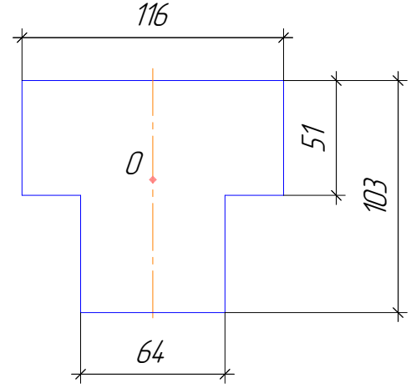
Рис. 2. Поперечное сечение таврового простенка
Решение
Расчет ведем согласно СП 15.13330.2012. Каменные и армокаменные конструкции. Актуализированная редакция СНиП II-22-81 (с изменениями № 1, 2). Расчет внецентренно сжатых неармированных элементов каменных конструкций следует производить по формуле:
$N≤m_{g}∙φ_{1}∙R∙A_{с}∙ω$, (1.4)
где $A_{с}$– площадь сжатой части сечения при прямоугольной эпюре напряжений;
N – расчетная продольная сила;
R – расчетное сопротивление кладки сжатию;
$φ_{1}$ – коэффициент продольного изгиба для сжатой части сечения, определяемый по фактической высоте элемента в плоскости действия изгибающего момента;
$m_{g}$ – коэффициент, учитывающий влияние длительной нагрузки [1].

- Определяем геометрические характеристики таврового сечения
Площадь поперечного сечения простенка составляет:
$А = 0,51·1,16 + 0,52·0,64 = 0,924 м^{2}$.
Определяем расстояние центра тяжести таврового сечения простенка от края полки по графику А1 приложения А:
$α=\frac{h_{0}}{ h}=\frac{0,51}{1,03}=0,50$; $β= \frac{b_{0}}{b}=\frac{0,64}{1,16}=0,55$ $→$ $χ = 0,43$;
$$z_{0}= χ ·h=0,43∙1,03=0,44 м.$$
Определяем расстояние от центра тяжести сечения до его края в сторону эксцентриситета: $y=h-z_{0}=1,03-0,44=0,59$м.
Затем определяем момент инерции таврового сечения относительно его центра тяжести по графику А2 приложения А:
$$I=ηbh^{3}= 0,0605 · 1,16 ·{1,03}^{3}=7,67 · {10}^{-2} м^{4}.$$
Радиус инерции сечения равен:
$i= \sqrt{\frac{I}{A}}=\sqrt{\frac{7,67 · {10}^{-2}}{0,924}}=0,29 м$.

- Определяем характеристики материалов
Расчетное сопротивление сжатию кладки, выполненной из силикатного кирпича марки 125 на растворе марки 75, составляет $R=1,9$ МПа [1].
При меньшем радиусе инерции элементов любого сечения i ≥ 8,7 см коэффициент $m_{g}$следует принимать равным единице [1]. Поскольку радиус инерции заданного простенка таврового сечения равен $i=0,29$ м, при этом $0,29 м ≥ 0, 087$ м, значит, $m_{g}=1$.
Коэффициент продольного изгиба $φ$ для элементов постоянного по длине сечения следует принимать по табл. 19 [1] в зависимости от гибкости элемента:
$λ_{i}=\frac{l_{0}}{i}$, (1.5)
где i – наименьший радиус инерции сечения элемента [1], который равен $i=0,29$ м, $l_{0}$ – расчетная высота (длина) элемента.
Определяем расчетную высоту каменного столба. Схема здания жесткая, перекрытие сборное железобетонное толщиной 220 мм:
$l_{0}=0,9∙(H-H_{п})$, (1.6)
где H – высота этажа.
Определяем по формуле (1.6) $l_{0}=0,9∙(5100-220)=4392$ мм.
Определяем по формуле (1.5) гибкость столба $λ_{i}=\frac{4,392}{0,29}=15,14$.
Упругая характеристика кладки при марке силикатного кирпича 125 на растворе марки 75 согласно [1] составляет $α=$750.
Тогда интерполяцией определяем коэффициент продольного изгиба по таблице 19 [1], $φ=0,992$.
- Определяем площадь сжатой части сечения
Согласно заданию продольная сила приложена с эксцентриситетом $е_{0} = 0,12$ м в сторону ребра (рис. 3). Проверяем условие $e{ }^{̸̸̸̸⁄} ≤d/2$:
поскольку $e{ }^{̸̸̸̸⁄}=y- е_{0}=59-12=47$ см,
$d/2 = (103-51)/2 = 26$ см,
следовательно, $e{ }^{̸̸̸̸⁄} >d/2$. Значит, определяем высоту левой сжатой части сечения от приложения продольной силы по формуле (1.9), учитывая приложение Б:
$$х=\sqrt{\frac{b_{2}d}{b_{1}} \left(2e{ }^{̸̸̸̸⁄}-d\right)+({e{ }^{̸̸̸̸⁄}-d)}^{2}}= \sqrt{\frac{64∙52}{116}∙\left(2∙47-52\right)+{\left(47-52\right)}^{2}}==35 см.$$
Тогда общая высота сжатой части сечения составляет:
$$h_{c}= e{ }^{̸̸̸̸⁄}+ х = 47 + 35 = 82 см.$$
Площадь сжатой части таврового сечения равна:
$А_{c}= b_{2}∙ h_{c}+\left(b_{1}-b_{2}\right)∙\left(h_{c}-d \right)=64∙82+52∙30=6808 {см}^{2}=0,681м^{2}$.

- Определяем характеристики сжатой зоны сечения
Аналогично определяем момент инерции сжатой зоны таврового сечения относительно его центра тяжести по графику А2 приложения А:
$α=\frac{h_{0}}{ h}=\frac{0,3}{0,82}=0,37$; $β= \frac{b_{0}}{b}=\frac{0,64}{1,16}=0,55$ $→$ $η=0,061$
$$I_{с}=ηbh^{3}= 0,061 · 1,16 · {0,82}^{3}=3,9 · {10}^{-2} м^{4}.$$
Радиус инерции сечения равен:
$i_{с}= \sqrt{\frac{I_{с}}{A_{с}}}=\sqrt{\frac{3,9 ·{10}^{-2}}{0,681}}=0,24 м$.
Коэффициент продольного изгиба $φ$ для элементов постоянного по длине сечения следует принимать по табл. 19 [1] в зависимости от гибкости элемента [1]:
$λ_{iс}=\frac{l_{0}}{i_{с}}$, (1.7)
где $i_{с}=0,24$ м, $l_{0}$ – расчетная высота (длина) элемента, тогда по формуле (1.7) $λ_{iс}=\frac{4,392}{0,24}=18,3$.
Интерполяцией определяем коэффициент продольного изгиба по табл. 19 [1], $φ_{с}=0,969$: $φ_{1}=\frac{φ+φ_{с}}{2}=\frac{0,992+0,969}{2}=0,981$
Определяем коэффициент $ω$ по табл. 20 [1]:
$$ω=1+\frac{е_{0}}{2у}=1+\frac{0,12}{2∙0,59}=1,1$$
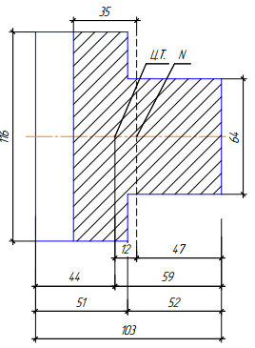
Рис. 3. Сжатое сечение

- Определяем расчетную несущую способность простенка
По формуле (1.4) расчетная несущая способность простенка равна:
$N_{с }=m_{g}∙φ_{1}∙R∙A_{с}∙ω=1∙0,981∙1,9∙{10}^{3}∙0,681∙1,1=1396 кН$.
Вывод: расчетная продольная сила, приложенная к простенку N = 900 кН, меньше расчетной несущей способности $N_{с }=1396 кН$, следовательно, простенок удовлетворяет требованиям прочности.
При $е_{0}>0,7у$ , кроме расчета внецентренно сжатых элементов следует производить расчет по раскрытию трещин в швах кладки [1].
Относительный эксцентриситет определяем $\frac{е_{0}}{у}=\frac{0,12}{0,59}=0,20<0,7,$
поэтому расчет по раскрытию трещин производить не следует.

Приложение А
А1. График для определения положения центра тяжести тавровых сечений
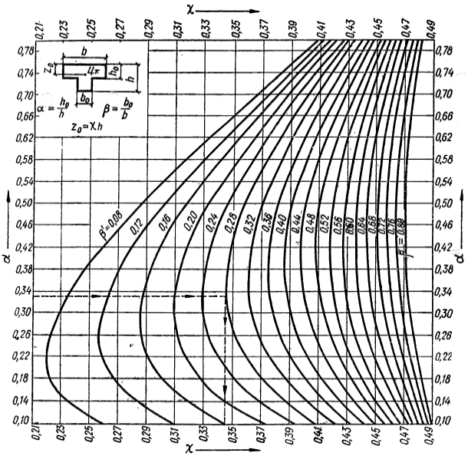

Пример использования графика:
При $α=0,33$ и $β=0,28 →$ χ = 0,345.

А2. График определения момента инерции тавровых сечений
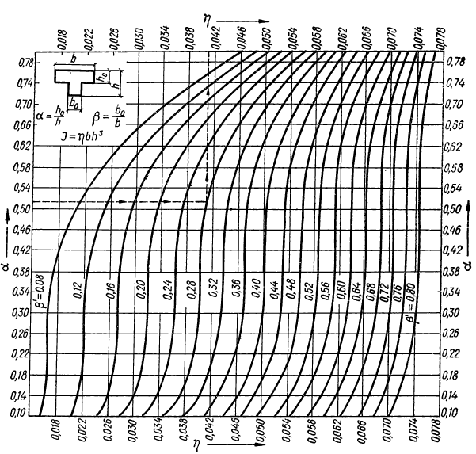
Пример использования графика:
При $α=0,51$ и $β=0,28 →$ η = 0,041.

Приложение Б
Площадь сжатой части сечения произвольной формы определяют из условия равенства нулю статического момента этой части сечения относительно оси, проходящей через точку приложения продольной силы N. Для таврового сечения расстояние х от точки приложения силы N до границы сжатой зоны определяют в зависимости от направления эксцентриситета.
При эксцентриситете в сторону полки, обозначенном на рис. 4а:
$х=\sqrt{\frac{b_{1}c}{b_{2}} \left(2e ^{̸}-c\right)+({e ^{̸}-c)}^{2}}$, (1.8)
если $e ^{̸}<с/2$, сжатой будет только часть полки, симметричная относительно точки приложения силы N; тогда $х= e ^{̸}$.
При эксцентриситете в сторону ребра, обозначенном на рис. 4б:
$х=\sqrt{\frac{b_{2}d}{b_{1}} \left(2e{ }^{̸̸̸̸⁄}-d\right)+({e{ }^{̸̸̸̸⁄}-d)}^{2}}$, (1.9)
если $e{ }^{̸̸̸̸⁄} ≤d/2$ , тогда $х= e{ }^{̸̸̸̸⁄}$.
При больших эксцентриситетах $e_{0 }>0,45 у$ площадь сжатой части сечения можно определять: $A_{c}=2b(y-e_{0})$, где $b$ – ширина сжатой полки или ребра таврового сечения в зависимости от направления эксцентриситета.
а б
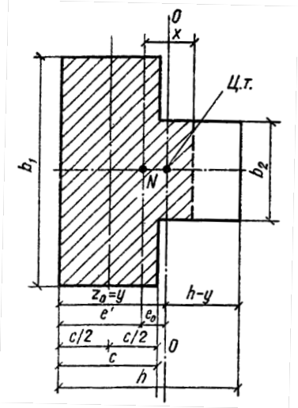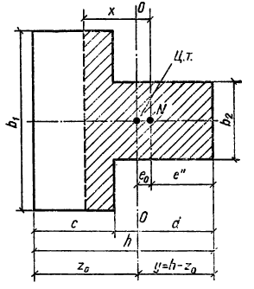
Рис. 4. Определение площади сжатой части таврового сечения

